**１　音符・休符とその長さを確認しよう**



**２　４分の４拍子リズムをつくろう（音符は「ソ」の高さで書きます）**

①　　　　　　　　　　　　　　　②　　　　　　　　　　　　　　　③



**３　号令のときの響きになるように、次の①～③の和音を並べ替えてみよう！**

|  |  |  |  |  |  |
| --- | --- | --- | --- | --- | --- |
| 起立 |  | →礼 |  | →着席 |  |

**①　　Ｃ　　　　　　　　　②　　Ｆ　　　　　　　　③　　Ｇ**





何の音（　　　　　　　）　何の音（　　　　　　　）　何の音（　　　　　　　）

※和音で使われている音(和音を構成している音)を　　　　　　　　　　と言います

**４　号令の和音進行に合う旋律をつくってみよう！**

和音進行に合う旋律をつくるためには・・・

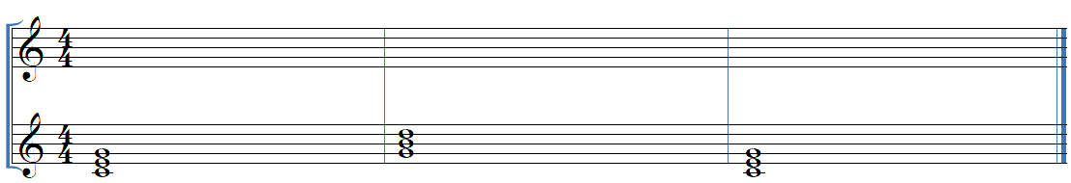

和音構成音

　　 、　　、

和音構成音

　　 、　　、

和音構成音

　　 、　　、



参考にしよう

**ド レ　ミ　ファ ソ　 ラ シ ド**

